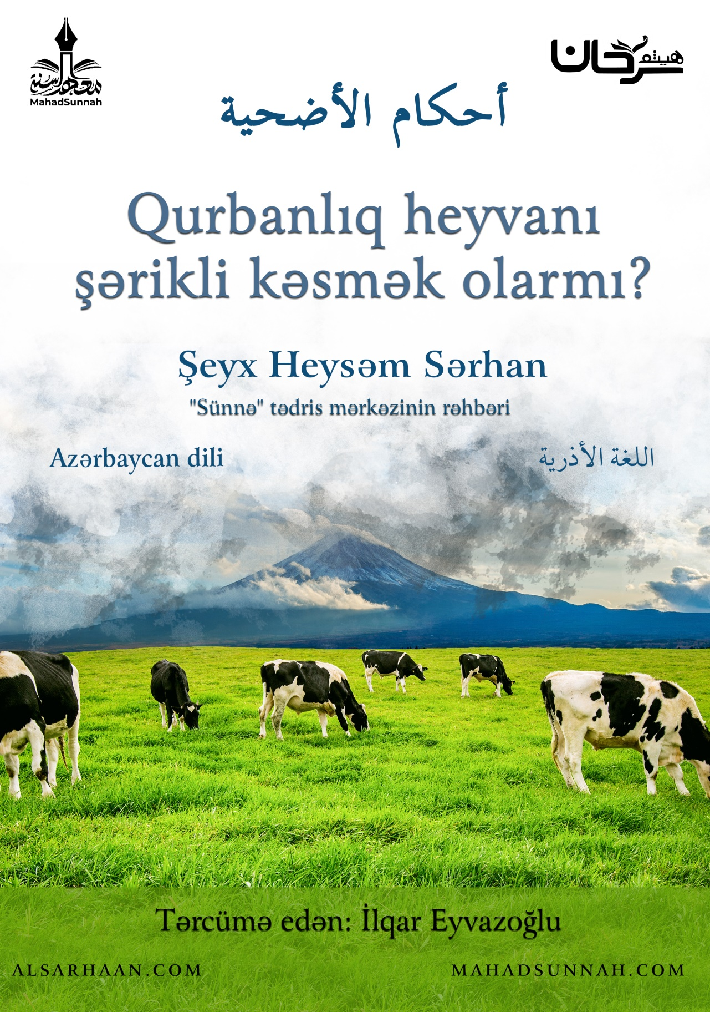
‏﷽
Sual: Qurbanlıq heyvanı şərikli kəsmək olarmı?
Əgər olarsa Qurbanlıq heyvanı kəsməyə ən çoxu neçə nəfər şərik ola bilər?
Cavab: Əgər qurbanlıq dəvə və inəkdirsə, bir qurbanlığa yeddi nəfər şərik ola bilər.
Amma qoyun və keçidə isə şərik olmaq icazəli deyil.
Həcc və Ümrə zamanı səhabələrin (Allah onlardan razı olsun) həcc qurbanlığında, dəvədə və ya inəkdə yeddi nəfərin şərik olduğu səhih rəvayətlərlə təsdiq olunmuşdur.
Cabir ibn Abdullah (Allah ondan razı olsun) buyurur:
Biz hudeybiyyə ilində Peyğəmbərlə ﷺ birlikdə dəvəni də yeddi nəfərə, inəyi də yeddi nəfərə qurban kəsdik.
Başqa rəvayətdə:
Biz Peyğəmbərlə ﷺ birlikdə həcc etdik. Biz dəvəni yeddi nəfərə və inəyi də yeddi nəfərə qurban kəsdik.
Nəvəvi (Allah ona rəhmət eləsin) buyurub:
“Bu hədislər Həcc qurbanlığında şərik olmağın icazəli olduğuna dəlildir. Alimlər icma ediblər ki, qoyunu şərikli kəsmək olmaz. Bu hədislərdə olan, “bir dəvə yeddi nəfərin qurbanlığını əvəz edir və bir inək yeddi nəfərin qurbanlığını əvəz edir” yəni bu heyvanların hər biri yeddi qoyunu əvəz edir mənasındadır. Hətta ehramda olan kəsin boynunda ov kəffarəsindən başqa yeddi qoyun kəsmək varsa, onların əvəzinə bir dəvə və ya inək kəsərsə, hamısını əvəz edər.
“Ləcnətud-Dəimə” fətva cəmiyyəti Qurbanlıq heyvanda şərik olmaq bərədə suruşulduğu zaman belə cavab verib:
“Dəvə və inək yeddi nəfərin qurbanlığını əvəz edir. Bu istər bir ev əhlindən olsun istərsə də ayrı-ayrı evlərdən, istər aralarında qohumluq əlaqəsi olsun istər olmasın. Çünki Peyğəmbər ﷺ səhabələrinə dəvə və inək qurban kəsərkən bir heyvanda yeddi nəfər şərik olmağa icazə verdi və başqa təfsilat vermədi.
Allah ﷻ daha doğrusun bilir

Muslim rəvayət edib 1318
Muslim rəvayət edib 1318
Şərhu Muslim li Nəvəvi- 9/67
İslam sual-cavab saytı/45757

